EXMO. SR. PRESIDENTE DA CÂMARA MUNICIPAL DE SUMARÉ

Indico ao Exmo. Senhor Prefeito Municipal, junto à Regional Centro (AR1), no sentido de realizar retirada de galhos na Rua Primo Ângelo Marson, na altura do número 245, no bairro Parque Ongaro.

**Justificativa:** Tal indicação se justifica para possibilitar a passagem de pedestres pela calçada e o estacionamento de veículos.

Sala de Sessões, 10 de novembro de 2022.

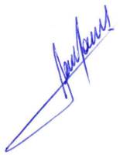

**RODRIGO DORIVAL GOMES**

Vereador

Cidadania

